Необходимость документирования

### Жизненный цикл системы

Жизненный цикл системы – это совокупность процессов, через которые проходит система, начиная от момента возникновения потребности в такой системе и заканчивая удовлетворением этих потребностей и её выводом из эксплуатации.

Этапы жизненного цикла:

* замысел, концепция
* разработка, проектирование
* производство
* применение, эксплуатация
* поддержка применения, сопровождение
* прекращение применения, утилизация.

2

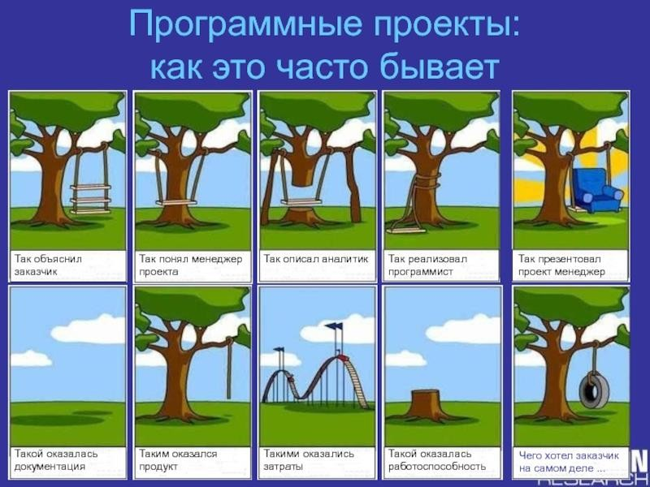

3

### Объем информации об изделии

Информация об изделии



Объекты разработки и производства

Потребители информации

**Как наилучшим образом представить информацию для восприятия и работы?**

# Как наилучшим образом представить информацию для восприятия и работы?

### Документация

**Документ** — материальный носитель с зафиксированной на нём в любой форме информацией (в виде текста, звукозаписи, изображения, их сочетания), который имеет реквизиты, позволяющие его идентифицировать, и предназначен для передачи во времени и в пространстве в целях общественного использования и хранения

**Документация** — совокупность данных и документов

**Документирование** — процесс отбора, классификации, использования и распространения документов

### Необходимость документирования

* Большой объем информации, создаваемой одними специалистами на этапах жизненного цикла и используемой другими специалистами на следующих этапах жизненного цикла.
* Большое число процессов, протекающих на этапах жизненного цикла и требующих для выполнения информацию.
* Пользователь продукта должен знать о всех функциях и

возможностях продукта.

* Необходимость тиражирования результатов проекта.
* Программное обеспечение – программный код и документация.

# Каким образом подготавливать и оформлять документы?

### Стандарты

**Стандарт** - это устойчивый образец, он закрепляет достижения в области технического прогресса и новой техники, которые разработаны, проверены и могут быть применены в широком масштабе в промышленности, на транспорте, в сельском хозяйстве.

**Уровни стандартизации:**

* Международная стандартизация: ISO, IEEE Std.
* Межгосударственная стандартизация: СНГ, ЕЭС и др.
* Национальная стандартизация: ГОСТ Р, DIN, BS и т. д.
* Правила, нормы и рекомендации в области стандартизации, общероссийские классификаторы технико-экономической и социальной информации.
* Стандарты организаций: ОСТ, СТП, стандарты обществ и т.п.

ГОСТ (государственный стандарт) – это нормативно-правовой документ, в соответствии требованиями которого производится стандартизация производственных процессов и оказания услуг.

Утвержденный ГОСТ содержит ключевые требования, которым должны соответствовать товары, работы и услуги, в отношении которых он принимается, для обеспечения их эффективной и безопасной эксплуатации.

### Международные стандарты для написания документации

* ISO/IEC FDIS 18019:2004 «Guidelines for the design and preparation of user documentation for application software» — стандарт для написания руководства пользователя.
* ISO/IEC 26514:2008 «Requirements for designers and developers of user documentation» — стандарт для дизайнеров и разработчиков пользователей документации.
* IEEE Std 1063-2001 «IEEE Standard for Software User Documentation» — стандарт для написания руководства пользователя;
* IEEE Std 1016-1998 «IEEE Recommended Practice for Software Design

Descriptions» — стандарт для написания технического описания программы.

### Российские стандарты для написания документации

* ГОСТ 2 – Единая система конструкторской документации (ЕСКД).
* ГОСТ 7 – Система стандартов по информации, библиотечному и издательскому делу. Отчет о научно-исследовательской работе.
* ГОСТ 19 – Единая система программной документации (ЕСПД).
* ГОСТ 34 – Информационные технологии. Комплекс стандартов на автоматизированные системы.

**А у меня знакомый в компании при подготовке документации не использует стандарты.**

**Может они совсем и не нужны?**

Стандарты носят рекомендательный характер. И их использование/неиспользование обосновывается технико-экономическими соображениями.

Если компания маленькая, продукт несложный, потребителей документации мало, то

использование стандартов может не давать значительного технико-экономического эффекта.

Для крупных компаний, сложного продукта, значительного количества потребителей документации использование стандартов дает значительный технико-экономический эффект.

## А у меня знакомый в компании использует не ГОСТ, а ISO. Может нам тоже стоит использовать ISO, а не ГОСТ?

Если компания ориентируется на российский рынок и российского потребителя или заказчика, то ей следует использовать ГОСТ. Если ориентируется на международный рынок, то международные стандарты.

В настоящее время компаний первого типа (особенно крупных компаний) значительно больше

компаний второго типа. Поэтому мы в процессе обучения используем ГОСТ.

# ГОСТ - это про оформление документов?

Не только.

ГОСТ - это про виды, разработку, содержание и оформление документов.

### Профессии, связанные с подготовкой документации

* Инженеры, программисты.
* Технические писатели.
* Нормоконтролёры.

# Проект

### Проект

Проект – это последовательность взаимосвязанных событий, которые протекают в течение установленного ограниченного периода времени и направлены на достижение неповторимого, но в то же время определенного результата.

Проект может создать:

* продукт (компонент другого изделия, улучшение изделия или конечное изделие);
* услугу или способность предоставлять услугу;
* улучшение существующей линейки продуктов или услуг;
* процесс, деятельность, работу и т.д.

У проекта можно выделить три основных «измерения»:

* Сроки реализации проекта.
* Затраты на реализацию проекта.
* Качество реализации проекта.

### PMBoK

PMBoK – это общее руководство, в котором:

* формализируются, стандартизируются и структурируются форматы проектной деятельности,
* описываются подходы к организации и концепции управления проектами,
* закрепляется терминология и понятия,
* называются «входы» и «выходы», а также рекомендованные методы, которые можно применить в той или иной фазе.